發表時間：2014/04/22 21:17瀏覽數：11回應數：1葉片數：
環境教育：
說明：
創意：
學生中心：
困難度或特色：
一般提報
- 標題：今年春天最美麗--耕耘與收穫
- 提報分類表：環境行動
- 策劃/執行人：狂草
- 動機：其他
- 目標範圍：全校性
- 難易度：困難
- 實施期間：第一期103年3-4月
- 參與人數：140人

目標：
1.響應自給農園計劃 2.讓孩子體驗種作的過程，流汗的辛苦及收穫的感動 3.讓孩子親近土地及作物，感恩大自然的贈予 4.讓孩子讚賞生命的萌芽、成長、茁壯 5.以收成的作物進行食育，並進而衍伸在地食材及如何實踐綠色消費

進行方式：
學校本有一片荳荳園，但因在教室大樓的北側，日照不足，植物生長狀況不佳。2月開學後，校長決定利用大門內側一片草地，鼓勵老師帶領學生認養種菜。結果共有二年丁班、三年丙班、四年乙及戊班、以及六年戊班等共五個班級響應。另社區民眾亦主動擔任顧問及義工。在老師及顧問指導下，小朋友共同整地鬆土，挖溝搭棚，播種灌溉。其間施用有機肥及疏伐，各式菜蔬成長良好，綠意盎然，小朋友每每下課後流連不去，老師早晚巡視，義工則於假日幫忙澆水及守護，生長最快的葉菜類在六個星期後已可摘取了。遂有四個班於4月21日收成，除讓學生品嚐自己的成果，並由老師解說在地食材的意義及蔬食的有益健康。

成果描述：
春天風和日麗，自給農園菜蔬生機勃勃，在師生及義工的照料下，可說一暝大一吋，一片綠意，賞心悅目。三月底的一場大雨，滋潤大地又補給了養份，師生都感恩上天賜予的甘霖。4月21日四個班級採收成長最快的空心菜、地瓜葉、莧菜、青蒽、奶油萵苣、大陸妹、小白菜等。六年戊班高年級學生分組自行調理成果，其他二年級及四年級三個班在活動中心聯合，由老師或清燙或做成生菜沙拉，學生食用最新鮮的自種佳餚，並體會在地食材的真義及蔬食的美味。師生的辛勤付出有了回報，又以行動實踐了環境教育及食育。另外成長較緩的豆類、南瓜、小黃瓜、茄子、番茄、辣椒等，則還要等一段時間後，實施第二期的採收及成果發表。四年丙班種植向日葵，預計可做第三期的收成。

實施心得：
意想不到居然有五個班級參與自給農園的計劃，而且抓緊時機，快速行動，全校都親睹他們的付出及成果，也見證了從一片裸土中，種芽萌發、成長的生命奇蹟。現在很多孩子從未有親近土地的經驗，有人以為西瓜長在樹上，有人從沒看過豬走路，老師願意付出額外的時間心力，在課本之外，給孩子最貼近生命本質的體驗，應可給予孩子一生最美好的學習與記憶吧。而在過程中，得到社區民眾的參與及協助，也促進了社區的良好互動及和諧關係。

學習者心得：
六戊甘*：老師說空心菜長很快，可是我好急，終於等到可以採收了，我們向廚房借了大籃子來採，沒想到可以收這麼多。我們組的女生很會炒菜，我吃得意猶未盡，現在還要等更好吃的米玉成熟。不過義工阿伯要我們把玉米移給別班一些，說太密會長不好，好心疼。四乙陳*：我看過阿公種菜，我們班種的空心菜比較小，可是真的很好吃。四戊林*：我排星期二、四澆水及拔草，有時流很多汗，可是看到小小的菜苗一天天長大，好興奮。我本來不喜歡吃青菜，可是今天我們班的莧菜、地瓜葉還有別班的空心菜、萵苣我都吃了，好好吃，我好想那些番茄快快可以長大變紅。不過我真的不想吃南瓜，除非老師能把它弄得很好吃。四戊張*：原來我愛吃的櫻桃要浪廢這麼多的資源從很遠的外國，搭飛機到台灣來，所以我們還是吃番茄或芭樂好了，青菜也是要吃台南的最好，當然我們班種的是第一名的。二丁江*：我們班都吃了空心菜，連那些不吃青菜的男生都吃了，有人還吃了三次。我們還有綠豆沒長大，老師說等長大採收了要做成豆芽菜給我們吃，可是不知道要到什麼時候了。

補充：
整個農園採多樣化植栽，看著蔬菜的成長，只有不可思議可形容！春天因此更美麗了！

上傳圖片：
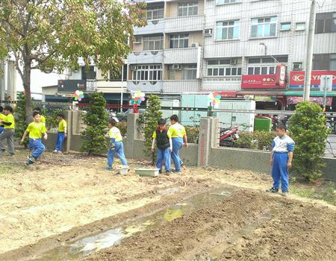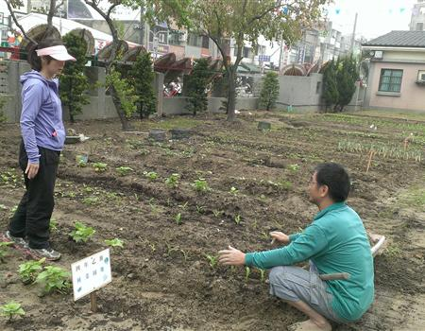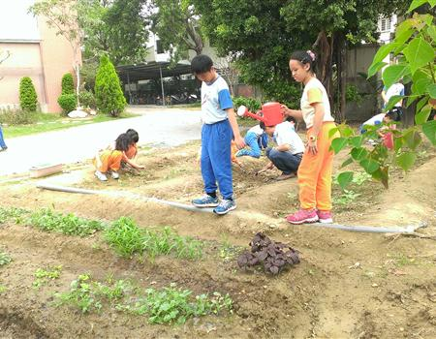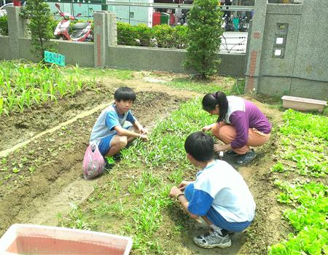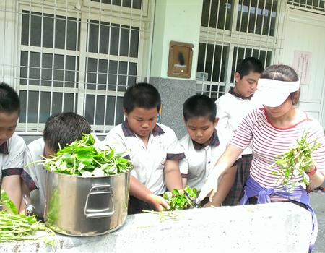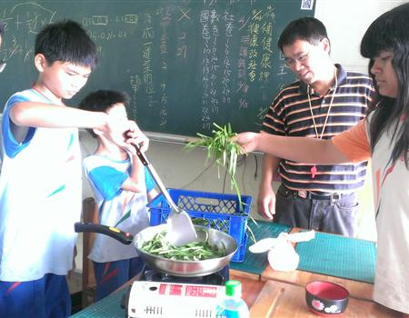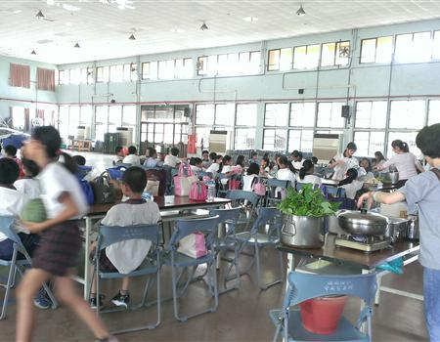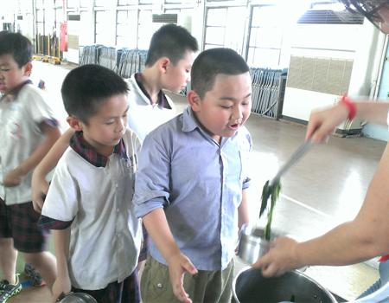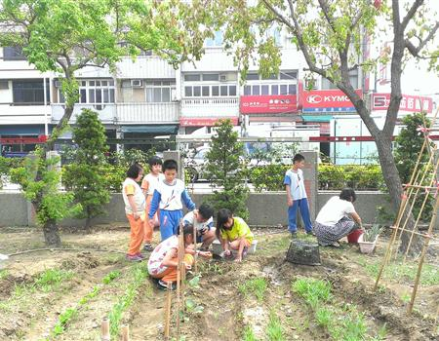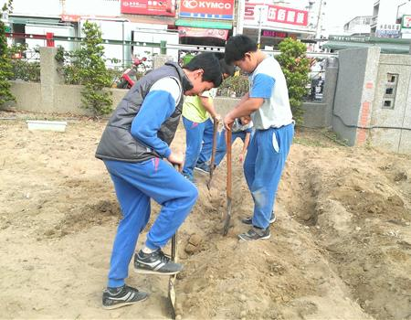

上傳檔案：

回應列表

回應委員
標題：回應委員審核結果
回應：很完整的教學課程，畢竟許多學生還處於吸收知識的階段，對這方面的環境知識稍有陌生， 藉由老師的宣導讓許多學生瞭解，未來就有機會改變他們的態度，甚至進一步影響行為。
回應時間：2014-05-01 07:56

